Joyn ab sofort auf Panasonic TVs verfügbar
App bündelt Inhalte von ProSiebenSat.1, Discovery und vielen weiteren Content-Partnern
PRESSEINFORMATION
Nr.019/FY 2020, Juli 2020

Diesen Pressetext und die Pressefotos (downloadfähig mit 300 dpi) finden Sie im Internet unter www.panasonic.com/de/presse

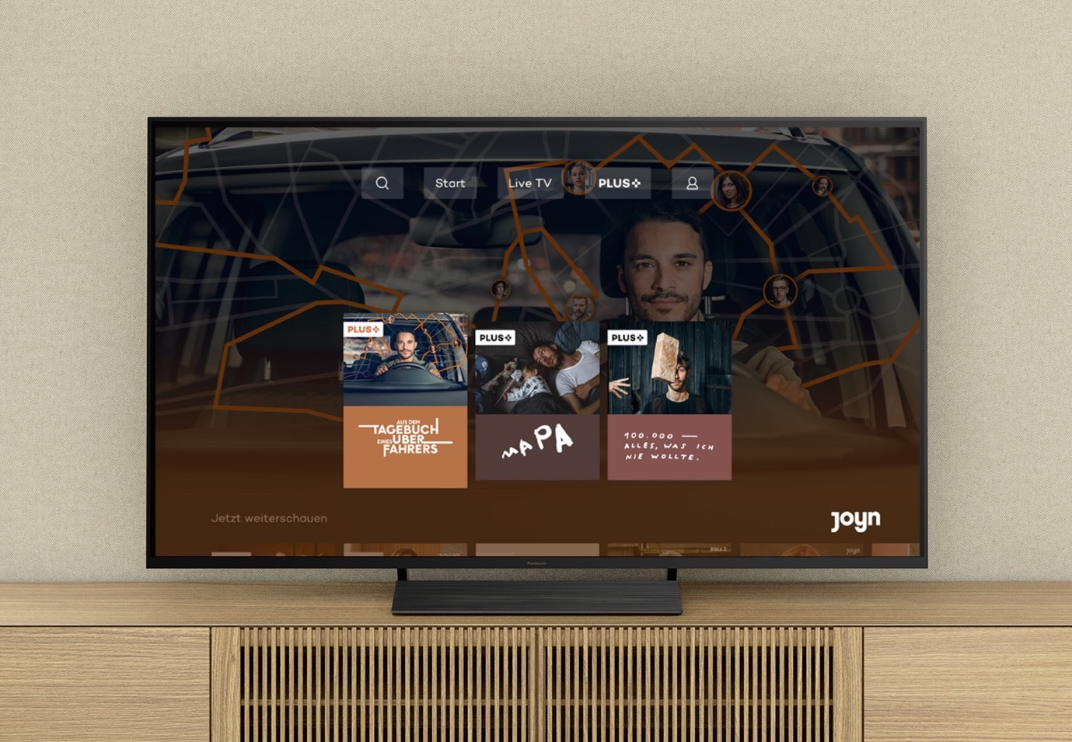
Hamburg, Juli 2020 – Seit dem 07. Juli 2020 können Panasonic-Kunden auf ihren Smart TVs ab dem Modelljahr 2017 Joyn nutzen. Der Download der Streaming-App ist kostenlos und ohne Registrierung möglich. Auf den meisten Panasonic Modellen ist Joyn bereits vorinstalliert.

Mit Joyn können die Nutzer auf 60 Free-TV Sender im Livestream zugreifen und Sendungen in den Mediatheken bequem und zeitunabhängig anschauen. Im Abo-Angebot Joyn PLUS+ sind außerdem zahlreiche exklusive Inhalte und Joyn Originals wie die Erfolgsserie „jerks.“ und die Serien-Neuheiten “MAPA”, „Aus dem Tagebuch eines Uber-Fahrers“ oder “Frau Jordan stellt gleich” enthalten.

Die Nutzer können über das Betriebssystem MyHomeScreen, das in der aktuellen Version 5.0 besonders für Streaming-Apps optimiert ist, auf die App zugreifen. So werden beispielsweise automatisch Miniaturansichten der Inhalte angezeigt, über die die Videos direkt gestartet werden können.

„Mit qualitativ hochwertigen Geräten ist Panasonic einer der führenden TV-Hersteller in Deutschland. Das Motto 'Hollywood zuhause erleben' passt perfekt auch zu Joyn und so bringen wir nun zusammen, was zusammengehört: Hochwertiges TV-Erlebnis mit bester Unterhaltung“, sagt Constanze Gilles, Senior Vice President Partnerships & Business Development bei Joyn. „Wir freuen uns sehr, dass wir jetzt mit Joyn auf vielen Panasonic Modellen vertreten sind und damit die Verfügbarkeit von Joyn für unsere Nutzer konsequent und kontinuierlich weiter ausbauen.“

Dirk Schulze, Head of Product Marketing TV/Home AV bei Panasonic Deutschland, erklärt dazu: „Mit Joyn können wir nun eine weitere wichtige App zur Unterhaltung der Kunden auf unseren Geräten anbieten. Dadurch bekommen sie ganz bequem zahlreiche Free-TV-Sender, Joyn Originals und exklusive Inhalte gebündelt in einer App."

Stand Juli 2020: Änderungen ohne Ankündigung vorbehalten

Über Joyn:
Die Joyn GmbH, firmiert seit Mai 2019, steht unter der Leitung der Geschäftsführer Alexandar Vassilev, Katja Hofem und Dr. Jochen Cassel. Joyn ist eine senderübergreifende Entertainment-Streaming-Plattform. Mit 60 Free-TV-Sendern im Live-Stream und als Mediathek bündelt Joyn die Inhalte der Free-TV-Sender von ProSiebenSat.1 und Discovery sowie 15 weiterer Content-Partner auf einer Plattform sowie einer App. Nutzer können Inhalte kostenlos und ohne Registrierung auf iOS- und Android-Geräten sowie im Web und über Smart-TVs abspielen. Ziel ist es, eine umfassende deutsche OTT-Plattform senderübergreifender Inhalte zu schaffen. Ein wichtiger Schritt ist der Launch von PLUS+. Das Premium-Angebot verfügt über weitere Live-TV-Sender in HD, Originals und exklusive Inhalte sowie die aktuellsten Filme und Serien. Kontinuierlich werden weitere Features und Inhalte hinzugefügt, unter anderem exklusive Sportinhalte.

Über Panasonic:
Die Panasonic Corporation gehört zu den weltweit führenden Unternehmen in der Entwicklung von innovativen Technologien und Lösungen für eine Vielzahl von Anwendungen in den Geschäftsfeldern Consumer Electronics, Housing, Automotive und B2B Business. Im Jahr 2018 feierte der Konzern sein hundertjähriges Bestehen. Weltweit expandierend unterhält Panasonic 528 Tochtergesellschaften und 72 Beteiligungsunternehmen. Im abgelaufenen Geschäftsjahr (Ende 31. März 2020) erzielte das Unternehmen einen konsolidierten Netto-Umsatz von 61,9 Milliarden EUR. Panasonic hat den Anspruch, durch Innovationen über die Grenzen der einzelnen Geschäftsfelder hinweg, Mehrwerte für den Alltag und die Umwelt seiner Kunden zu schaffen. Weitere Informationen über das Unternehmen sowie die Marke Panasonic finden Sie unter www.panasonic.com/global/home.html und www.experience.panasonic.de/.

Weitere Informationen:

Panasonic Deutschland
eine Division der Panasonic Marketing Europe GmbH
Winsbergring 15
22525 Hamburg

Ansprechpartner für Presseanfragen:
Michael Langbehn
Tel.: 040 / 8549-0
E-Mail: presse.kontakt@eu.panasonic.com

